**Proyecto Diseño de Producto 2**

**Estudiantes:**

Juan Sebastián Herrán

Josh López

Sergio Molina

**Asignatura:**

Diseño de Producto 2

Universidad Sergio Arboleda



Escuela de Ciencias Exactas e Ingeniería

Ingeniería Electrónica

2024

Fase 1: Lluvia de Ideas

|  |  |  |  |  |  |  |
| --- | --- | --- | --- | --- | --- | --- |
| **Producto** | **Ingeniería de Producto** | | | **Análisis de Mercado** | | **Restricciones** |
| **¿Se puede desarrollar? ¿Cómo?** | **¿Es viable desarrollarlo?** | | **¿A quién le interesa?** | **¿Por qué sería llamativo? ¿Es una necesidad, una oportunidad o una solución?** | **A) Conectividad a la nube**  **B) Batería**  **C) Activación sin contactos mecánicos** |
| **Beneficios** | **Desventajas** |
| **Billetera Inteligente**  Ingeniería de Producto  Análisis de Mercado  Cumple Restricciones | **Sí:**  Bloqueo RFID  Conexión  Wi-Fi /BLE  GPS  Alarma de Distancia  Acelerómetro | Seguridad: Protección contra pérdidas y robos.  Funcionalidad: Integración con otras tecnologías y dispositivos.  Comodidad: Organización y pagos sin contacto | Complejidad  (Integración de diferentes componentes en espacio reducido)  Costos  Bajo consumo de batería | Viajeros Frecuentes  Estudiantes  Profesionales  *Early Adopters* | Es llamativo por las mejoras en seguridad y las nuevas funcionalidades que puede ofrecer. En Colombia casi no hay productos en el mercado.  Representa una **solución** frente a robos en pro de la protección de los datos personales. | 1. Sí 2. Sí 3. Sí |
| **Chip Detector para ropa**  Ingeniería de Producto  Análisis de Mercado  Cumple Restricciones | **Sí:**  Tecnología RFID (Chips y Lector)  Conectividad  Wi-Fi  Pantalla  Base de Datos | Inventario Preciso y Gestión eficiente  Rastreo del Uso de cada Prenda  Ahorro de Tiempo de selección de atuendos  Recomendaciones personalizadas | Miniaturización y durabilidad de los chips  Adaptación en la Ropa y Diseño a prueba de daños  Software de Gestión para almacenamiento de datos en la nube y escalabilidad | Personas que buscan optimizar el uso de ropa, recibir sugerencias y reducir el tiempo de selección de ropa  Personas que quieren ahorrar tiempo y esfuerzo comprando ropa  Tiendas y fabricantes de ropa | Es llamativo porque brinda eficiencia, personalización e innovación implementando pequeños chips en la ropa. En varias tiendas de ropa de Colombia se utiliza esta tecnología.  Representa una **solución** para la gestión del inventario y el tiempo que demora seleccionar un atuendo cada día. | 1. Sí 2. Sí 3. Sí |
| **Sistema de seguridad para maletas**  Ingeniería de Producto  Análisis de Mercado  Cumple Restricciones | **No:**  Sensores magnéticos/Contacto  Bocina  Tecnología Bluetooth/Wifi | Seguridad contra robos y pérdidas  Monitoreo de la maleta | Duración y Consumo Batería  Colocación y Activación del Sistema  Complejidad para el diseño e implementación del Sistema a prueba de cualquier tipo de robo  Ej. Rotura de la maleta | Personas que buscan proteger sus pertenencias y/o llevan objetos valiosos | No es llamativo frente a un candado. Existen múltiples alternativas en el mercado.  Representa una **solución** para los continuos robos de las pertenencias dentro de las maletas | 1. Sí 2. Sí 3. Sí |
| **Sistema de alarma para cocinas**  Ingeniería de Producto  Análisis de Mercado  Cumple Restricciones | **Sí:** Sensores de Gas/Humo/ Calor  Mecanismo de cerrado de válvula  Alarma sonora/visual  Notificación Remota: Conectividad  Wi-Fi | Mayor seguridad  Tranquilidad frente a la no atención de la cocina o a encontrarse fuera del hogar  Automatización del cierre de la válvula de gas  Integración con otras tecnologías  Detección temprana de fugas de gas y/o incendios  Visualización de datos | Duración y Consumo Batería  Sensado Preciso y Falsas Alarmas  Mantenimiento  Ubicación y Activación del Sistema  Costo | Personas ocupadas/olvidadizas  Personas que buscan proteger su hogar de fugas de gas y/o incendios | Es llamativo al presentar una solución, planteada como de bajo costo, que permite detectar con antelación y actuar de manera automática.  Representa una **solución** para las fugas de gas y/o incendios, así como para el cierre automático de la válvula de gas. | 1. Sí 2. En Duda 3. Sí |
| **Sistema detector de consumo (ropa, comida)**   * .   Ingeniería de Producto  Análisis de Mercado  No Cumple Restricciones | **Sí:** Conectividad a Internet  Cámaras de alta resolución  Visión Artificial | Control de inventario de ropa, personalizaciones etc.  Control del inventario de comida, evita la perdida de algún producto y reduce los gastos del usuario en algunos casos  Control del inventario de comida, control de salud y control de gastos en comida | Complejidad:  Requiere mucho tiempo de desarrollo.  Requiere diseñar y probar un sistema avanzado de detección, a prueba de fallas, en muy poco tiempo.  Altos Costos | Personas que tengan bastante ropa/comida  Personas que sean descuidadas o desorganizadas, empresas con un alto nivel de inventario  Personas que quieran o requieran un control más sano del consumo de la comida actual | Es llamativo al presentar una utilidad para el control del inventario, sin importar cuál sea.  Representa una **oportunidad** para controlar el uso de la ropa, el consumo de comida, el control de gastos, etc. | 1. Sí 2. No 3. Sí |
| **Sistema detector de disponibilidad de restaurantes**  Ingeniería de Producto  Análisis de Mercado  Cumple Restricciones | **Sí:**  Conectividad Wi-Fi  GPS (Datos de Ubicación)  Aplicación Móvil  Base de Datos | Menor tiempo de búsqueda de restaurantes disponibles  Mayor Ingreso a Restaurantes | Simplicidad  Beneficios principalmente brindados desde la nube  Detección de presencia (mesa disponible/no disponible) | Personas que quieren localizar restaurantes libres en menor tiempo  Restaurantes que quieren atraer clientes de manera efectiva | Es llamativo al presentar una solución innovadora y de bajo costo que se puede implementar en cualquier mesa y en cualquier restaurante, para atraer más clientela.  Representa una **solución** para localizar los restaurantes con disponibilidad de manera rápida y efectiva. | 1. Sí 2. Sí 3. En Duda |
| **Espejo inteligente**   * .   Ingeniería de Producto  Análisis de Mercado  No Cumple Restricciones | **No:**  Pantalla  Sensores  Cámara: Vision Artificial    IoT | Sencillez  Estética  Ahorro de Tiempo para arreglarse | Alta Complejidad  Altos Costos por unidad  Alto Precio | Todas las personas | Es llamativo al presentar una herramienta tecnológica para mejorar el estilo y la estética de las personas.  Representa una **oportunidad** para ahorrarse tiempo arreglándose y recibir los mejores consejos. | 1. Sí 2. No 3. Sí |
| **Módulo GPS portable**   * .   Ingeniería de Producto  Análisis de Mercado  No Cumple Restricciones | **No**:  GPS  Conectividad Wi-Fi | Seguridad  Tranquilidad,  Movilización  Monitoreo de la Ubicación | Costo de producción vs. Precio Atractivo  Muy Pocas funcionalidades  Simplicidad  Complejidad en la Conexión a Internet y a la nube  Bajo consumo de batería | Niños | Es llamativo al presentar una herramienta tecnológica, planteada de bajo costo, para el monitoreo de la ubicación.  Representa la atención a la **necesidad** del monitoreo constante de la ubicación de los niños. | 1. Sí 2. Sí 3. No |
| **Alacena Inteligente**   * .   Ingeniería de Producto  Análisis de Mercado  No Cumple Restricciones | **No:**  Sensores de Peso  Actuadores para ubicar objetos  Revisión de alimentos faltantes o cerca de vencerse | Reducción del desperdicio de alimentos  Mejora de la organización  Alimentación saludable  Ahorro de tiempo | Complejidad  Altos Costos vs. Proceso Manual  Tamaño  Tiempo de Desarrollo, Iteraciones y Pruebas  Potencia Necesaria desde Alimentación del Sistema  Requiere espacios fijos para los alimentos | Personas que quieren ahorrar tiempo en la cocina, y con gran capacidad adquisitiva. | Es llamativo al presentar una herramienta tecnológica para la organización automática de la alacena. Su alto precio no sería llamativo.  Representa una **oportunidad** para ahorrarse tiempo en el proceso. | 1. Sí 2. No 3. No |
| **Estuche Gafas Inteligente**   * .   Ingeniería de Producto  Análisis de Mercado  Cumple Restricciones | Sí:  Tecnología Bluetooth  Pantalla | Comodidad: Carga inalámbrica y sencilla.  Funcionalidades Adicionales a un estuche convencional  Integración: Se integra con otras tecnologías, como asistentes virtuales. | Pocas Funcionalidades  Limitada Recolección de Estadísticas  Complejidad para funcionalidades específicas | Personas que portan gafas que quieren un producto innovador  *Early-adopters* | Es llamativo al presentar una innovación frente al estuche convencional.  Representa una **oportunidad** para integrar la tecnología al estuche de gafas y conectarlo al IoT. | 1. Sí 2. Sí 3. Sí |

**Análisis Criterios Iniciales:**

[DP2-T0-Herran,Lopez,Molina.xlsx](https://universidadsergioarboleda-my.sharepoint.com/:x:/g/personal/josh_lopez01_usa_edu_co/EcgmHX4n6xtBkdCwMJmsrzgBQwG7WUzlyEpB4xwgIX4yPQ?e=14JXhv)

Fase 2: Filtrado de Ideas

|  |  |  |  |  |
| --- | --- | --- | --- | --- |
| **Producto** | **¿Es amplio el mercado objetivo?** | **¿El mercado objetivo realmente se beneficiará del producto?** | **¿Es técnicamente viable fabricar este producto?** | **¿Generaría beneficios este producto en el tiempo?** |
| Billetera Inteligente | Por supuesto. Todos los estudiantes y profesionales manejan una billetera para cuidar su dinero y documentos. | Por supuesto. El producto les garantizaría mayor seguridad en cuanto a la posibilidad de extraviar o ser víctimas de robo de su billetera. | Por supuesto. Se necesitarían componentes de bajo consumo y tamaño reducido. | Entre más popular se vuelva el producto, se generará una mayor rentabilidad, planteando un bajo costo y múltiples funcionalidades novedosas. |
| Chip Detector para ropa | No lo suficiente, pues solo las personas interesadas en la innovación del producto estarían dispuestas a comprarlo. Además, muchas tiendas de ropa ya implementan esta tecnología. | Por supuesto. A los usuarios les permitiría conocer la frecuencia de uso de su ropa y reducir tiempo al obtener recomendaciones de combinaciones de prendas para utilizar cada día.  A las tiendas les permitiría un óptimo manejo del stock. | Por supuesto. Implica un menor costo en términos de tecnología RFID, pero todas las funcionalidades vendrían ligadas al software. | Depende de lo popular que se vuelva y lo útil que pueda llegar hacer, por lo que, al no poder producirse en masa, no generaría mucha rentabilidad. |
| Sistema de alarma para cocinas | Por supuesto. Todos los hogares podrían adquirir e implementar un sistema de bajo costo para sus cocinas. | Por supuesto. Desde el cerrado automático de la válvula de gas hasta el sistema de alarma y el monitoreo de datos, el producto presenta múltiples beneficios. | Por supuesto. Sin embargo, necesitaría una serie de pruebas para determinar los mejores sensores de bajo costo, y reducir el tamaño mientras siga cumpliendo sus requerimientos funcionales. | Depende tanto de su popularidad como principalmente de su precio, por lo que puede no generar mucha rentabilidad. |
| Sistema detector de nivel de llenado de restaurantes | Por supuesto. Todos los restaurantes pueden implementar el sensor que permite detectar si la mesa está ocupada, y conectar los datos a una aplicación móvil. Además, muchos empleados que buscan restaurante con disponibilidad para almorzar se verían beneficiados con la aplicación. | Por supuesto. En términos de eficiencia para encontrar restaurante disponible, y los propios restaurantes para obtener mayor clientela. | Por supuesto. No obstante, la mayor dificultad radica en detectar con certeza si una mesa se encuentra ocupada (sensor de presencia). | Depende de la cantidad de restaurantes que implementen dicha tecnología, por lo que en tanto se vuelva popular, puede generar rentabilidad. Sin embargo, no muchos restaurantes tenderían a apostar por el producto, pues el mayor beneficio recae en el cliente. |

Ideas Seleccionadas:

1. Billetera Inteligente
2. Sistema de Alarma para cocinas

Fase 3: Desarrollo del concepto y prueba

3.1. Encuestas

1. Sistema de alarma para cocinas

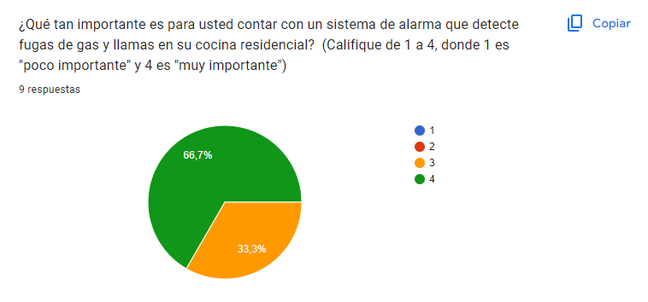

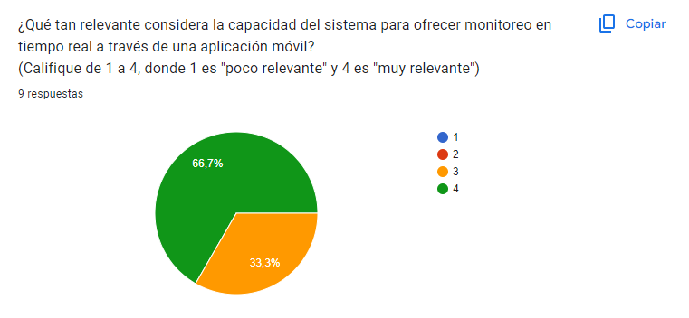

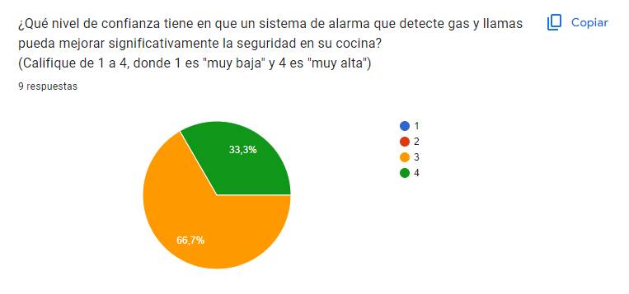

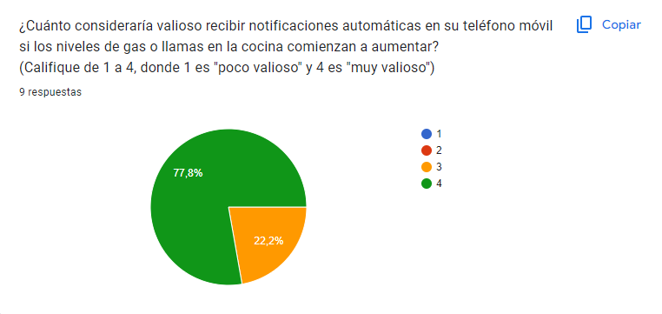

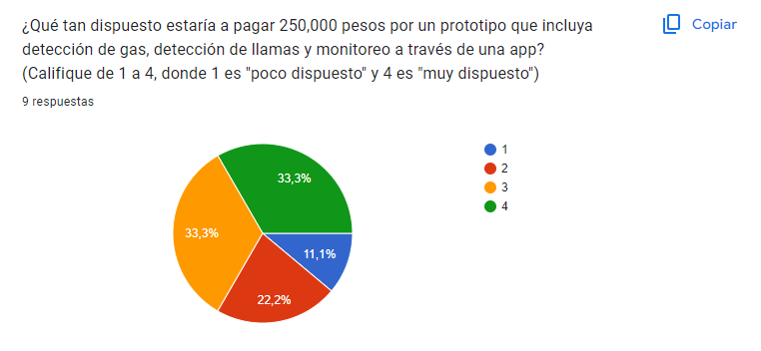

Link de la encuesta: [*https://forms.gle/PwD4ogpmBEbutgUVA*](https://forms.gle/PwD4ogpmBEbutgUVA)

1. Billetera inteligente

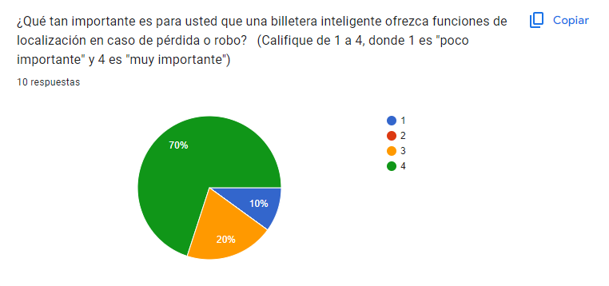

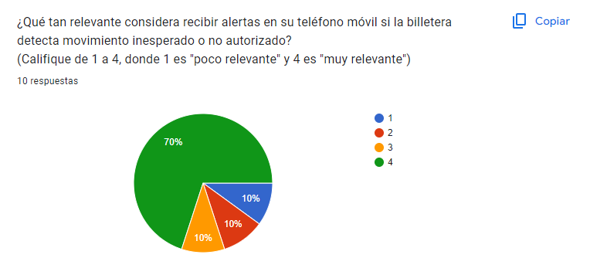

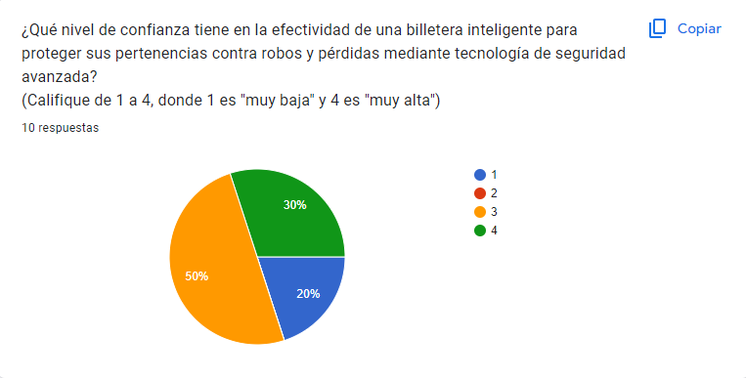

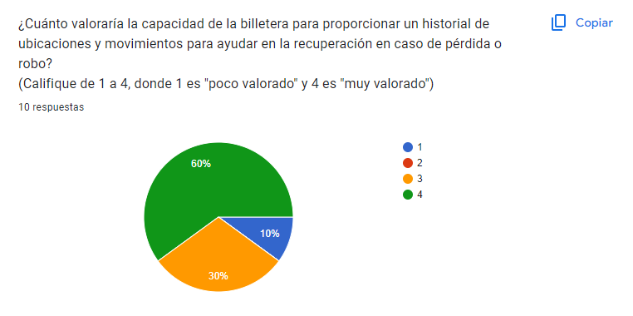

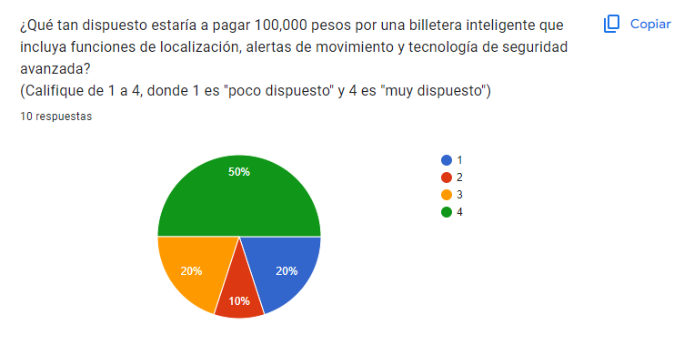

Link de la encuesta: [*https://forms.gle/VZ8JmRUWkLo8zy4EA*](https://forms.gle/VZ8JmRUWkLo8zy4EA)

Fase 3: Desarrollo del concepto y prueba

A) Billetera Inteligente

1. Detalles de Marketing e Ingeniería

**Marketing:**

**Identificación del Público Objetivo:**

**Jóvenes adultos y profesionales:** Buscan tecnología innovadora, practicidad y seguridad.

**Viajeros frecuentes:** Valorarán las funciones de rastreo y seguridad en sus desplazamientos.

**Aficionados a la tecnología**: Adoptan rápidamente nuevos gadgets y buscan productos con características avanzadas.

**Estrategia de Comunicación:**

**Redes sociales:** Crear contenido atractivo y visualmente impactante para plataformas como Instagram, TikTok y Facebook.

**Influencer marketing:** Colaborar con influencers tecnológicos y de estilo de vida para llegar a un público más amplio.

**Publicidad:** Tiendas de tecnología y convenios con marcas de billeteras.

**Canales de Venta:**

**Tiendas online:** Vender a través de la propia tienda online y Marketplaces como Amazon, Mercado Libre, etc.

**Tiendas físicas:** Colaborar con tiendas de electrónica y accesorios de moda.

**Distribuidores especializados:** Llegar a un público más nicho a través de tiendas especializadas en tecnología.

**Mensajes Clave:**

**Seguridad:** Protección frente a robos y pérdidas.

**Innovación:** Tecnología de vanguardia y funcionalidades novedosas.

**Conveniencia:** Pagos sin contacto, organización de tarjetas y acceso a información importante.

**Estilo:** Diseño elegante y moderno que complementa cualquier atuendo.

1. Mercado Objetivo

* Jóvenes adultos y profesionales: Buscan tecnología innovadora, practicidad y seguridad.
* Viajeros frecuentes: Valorarán las funciones de rastreo y seguridad en sus desplazamientos.
* Aficionados a la tecnología: Adoptan rápidamente nuevos gadgets y buscan productos con características avanzadas.

1. Beneficios

* Seguridad:
  + Protección contra acceso no autorizado
  + Alarma por Alejamiento
  + Detección de caídas accidentales
  + Localización precisa en caso de pérdida
* Funcionalidad:
  + Integración con aplicación móvil
  + Comunicación via Bluetooth
  + Estadísticas en tiempo real: (Fecha y hora de apertura, movimientos anormales, registro de acceso no autorizado, registro de ubicación/última ubicación disponible)
* Ergonomía:
  + Tamaño reducido para integración en cualquier billetera
* Durabilidad:
  + BLE (Bluetooth Low Energy): Larga duración de la batería

Fase 3: Desarrollo del concepto y prueba

3.2. Requerimientos

A) Billetera Inteligente

Requerimientos Funcionales

1. Detección de apertura para protección con Intrusiones (Determinar si el acceso es o no autorizado) (Estados On/Off)
2. Notificación de Alejamiento de la billetera (Desconexión por Distancia mayor a 10 metros)
3. Autonomía Energética – 12 horas de batería
4. Detección de caída (-1g=-9.81m/s2)
5. Comunicación vía Bluetooth Low Energy (Protocolo BLE – 2.4GHz)
6. Almacenamiento de datos históricos (500 kilobytes)
7. Registro de actividades (apertura, movimientos sospechosos o no sospechosos) (12 horas de registro)
8. Visualización de datos históricos en tiempo real (1 min de retraso)
9. Alerta sonora (Estados On/Off)
10. Señalización visual apertura o cierre – Leds (Estados On/Off)
11. Activación desde aplicación móvil (Estados On/Off)
12. Notificación del estado de batería – Leds (Rojo-Verde)
13. Registro de movimientos bruscos (Intervalo entre ±2g y ±4g =±19.62g - ±39.24 g)
14. Función de autoapagado para ahorro de energía (1 min sin conexión al celular)
15. Botón de encendido/apagado (Estados On/Off)
16. Botón de desbloqueo manual (Estados On/Off)
17. Temporizador de apertura de la billetera (1 min)
18. Señal sonora para localizar tu billetera (Estados On/Off)
19. Señalización batería cargada – Leds (Estados On/Off)

Requerimientos No Funcionales

1. Tamaño Reducido (6x3x0.16cm) (En Revisión)
2. Latencia de comunicación aceptable (10 ms – Protocolo BLE)
3. Bajo consumo de energía (Ej. 0.3 W en alto consumo) (En revisión)
4. Costo asequible ($60000) (En Revisión)
5. Seguridad de la información – Restricción contra intrusiones (Protocolo X)

(Conexión con cifrado BLE)

(Protocolo TLS/SSL para la aplicación móvil)

1. Copias de seguridad automáticas

(Disponibles en la aplicación para las últimas 48 horas)

1. Durabilidad y resistencia

(Materiales por definir)

1. Interfaz de usuario intuitiva

Paso 1: Registro en la aplicación móvil

Paso 2: Conexión de la billetera inteligente

Paso 3: Visualización de datos

1. Peso reducido (Por Definir)

3.3. Diagrama de Bloques Nivel 1

Billetera Inteligente

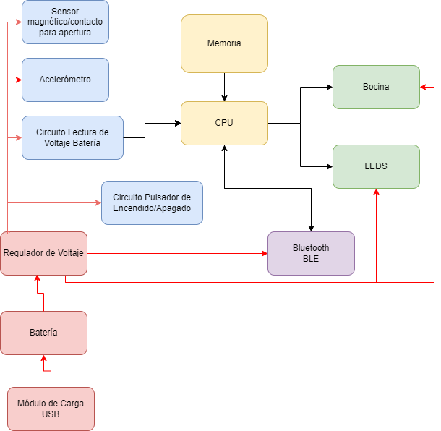

3.3.1. Búsqueda de Posibles Componentes

Microcontroladores

|  |  |  |  |  |  |
| --- | --- | --- | --- | --- | --- |
| **Componente** | **Precio** | **Voltaje** | **Corriente** | **Ventajas** | **Desventajas** |
| **ESP32 WROOM 32** | 20000-40000 COP | 2.7V-3.6V | Corriente típica de operación: 80mA | Integración de Wi-Fi y Bluetooth en un solo chip.  Amplio soporte de GPIOs y periféricos.  Muy popular y ampliamente soportado por la comunidad. | Mayor consumo de energía comparado con otros microcontroladores sin Wi-Fi/Bluetooth.  Tamaño relativamente grande para aplicaciones ultracompactas. |
| **Nordic nRF52840 QAAF** | $10 USD | 1.7V-5.5V | Corriente típica de operación: Bluetooth 3.83-16.40 mA  CPU: 2.8 – 5.2 mA | Muy bajo consumo de energía, ideal para aplicaciones alimentadas por batería.  Excelente rendimiento en comunicaciones Bluetooth Low Energy (BLE).  Alta integración de periféricos, incluyendo soporte para USB. | Menos potente en procesamiento que el ESP32.  Más difícil de conseguir. |
| **ESP32-S3** | 20000-40000 COP | 3-3.6V | 80-240mA | Mayor potencia de procesamiento, memoria y conectividad. | Mayor consumo de energía. |
| **Nordic nRF51822** | $10 USD | 3.3V-5V | Corriente típica de operación: Bluetooth:  1.6mA-13mA  Internal Radio Current Consumption: 7.8uA | Muy bajo consumo de energía, ideal para aplicaciones alimentadas por batería.  Excelente rendimiento en comunicaciones Bluetooth Low Energy (BLE). | Menos potente en procesamiento que el ESP32.  Difícil de conseguir.  Menor cantidad de pines GPIO que en nRF52840. |

ESP32 WROOM 32 : <https://www.mouser.com/datasheet/2/891/esp-wroom-32_datasheet_en-1223836.pdf>

Nordic nRF52840-DONGLE: <https://infocenter.nordicsemi.com/pdf/nRF52840_PS_v1.1.pdf>

ESP32-S3 : <https://www.espressif.com/sites/default/files/documentation/esp32-s3_datasheet_en.pdf>

Nordic nRF51822-DONGLE: [nRF51x22 PS.book (nordicsemi.com)](https://infocenter.nordicsemi.com/pdf/nRF51822_PS_v3.1.pdf)

Acelerómetro

|  |  |  |  |  |  |
| --- | --- | --- | --- | --- | --- |
| **Componente** | **Precio** | **Voltaje** | **Corriente** | **Ventajas** | **Desventajas** |
| **MPU-6050** | 10000-15000 COP | 2.375V-3.46V | Corriente Operacional del:  Acelerómetro: 500uA  Giroscopio: 3.6mA | Integra acelerómetro y giroscopio, lo que permite la detección de movimiento en 6 ejes.  Compatible con I2C, lo que facilita la integración con otros microcontroladores.  Amplia comunidad de soporte y ejemplos de código disponibles. | Consumo de energía relativamente alto para aplicaciones alimentadas por batería.  Sin características de bajo ruido o alta precisión en comparación con otros sensores. |
| **ADXL345** | 7000-12000 COP | 2V-3.6V | 30uA – 150 uA (2.5V) | Bajo consumo de energía, ideal para aplicaciones alimentadas por batería.  Amplio rango de ±2g, ±4g, ±8g, ±16g, configurable según la aplicación.  Comunicación por I2C y SPI, facilitando la integración. | No es el más preciso en comparación con otros acelerómetros más avanzados.  Tecnología más antigua, aunque sigue siendo ampliamente utilizada. |

MPU6050 : <https://www.alldatasheet.es/datasheet-pdf/download/517744/ETC1/MPU-6050.html>

ADXL345: <https://www.analog.com/media/en/technical-documentation/data-sheets/adxl345.pdf>

LEDs

* Dependiendo del microcontrolador, la tarjeta puede tener LED, por lo que al elegir la tarjeta Nordic, no se incluye.

|  |  |  |  |  |  |
| --- | --- | --- | --- | --- | --- |
| **Componente** | **Precio** | **Voltaje** | **Corriente** | **Ventajas** | **Desventajas** |
| **Leds SMD 0805** | 300 COP | 2.7v-3.7v | 25 mA | Tamaño compacto, ideal para aplicaciones donde el espacio es limitado.  Disponible en una variedad de colores.  Bajo costo y ampliamente disponible. | Brillo limitado en comparación con LEDs más grandes.  Requiere una cuidadosa soldadura debido a su pequeño tamaño. |
| **Leds SMD 5050** | 400 COP | 2V-3.6V | 60-75 mA | Alto brillo, adecuado para iluminación y efectos visuales.  Capaz de emitir varios colores (RGB) en un solo paquete.  Relativamente fácil de soldar debido a su tamaño. | Consumo de energía más alto debido a los múltiples chips.  Ocupa más espacio en la PCB. |
| **Leds SMD 3528** | 300 COP | 1.7V-2.4V | 50 mA | Tamaño intermedio, adecuado para aplicaciones de señalización y decoración.  Disponible en varios colores, incluyendo opciones de alto brillo.  Más eficiente que los LEDs 5050 en términos de consumo de energía por chip | Menos brillante que los LEDs 5050.  Menor gama de colores comparado con LEDs RGB. |

Led SMD 0805: <https://www.mouser.com/datasheet/2/143/17-21-BHC-AP1Q2-3T_datasheet-51933.pdf>

Led SMD 5050: <https://www.iled.com/class/INNOVAEditor/assets/YeniDatasheets/4050-4055-4057.pdf>

Led SMD 3528: <https://www.sigmaelectronica.net/wp-content/uploads/2018/08/LED-3528BLANCO.pdf>

Alimentación

|  |  |  |  |  |  |
| --- | --- | --- | --- | --- | --- |
| **Componente** | **Precio** | **Voltaje** | **Corriente** | **Ventajas** | **Desventajas** |
| **Batería de litio-polímero (LiPo)** | 25000-30000 COP | 3.7v | 500 mAh | Alta densidad de energía, lo que permite una mayor capacidad en un tamaño pequeño.  Forma flexible, disponible en diferentes formas y tamaños, ideal para aplicaciones compactas.  Peso ligero, adecuado para dispositivos portátiles. | Requiere un manejo cuidadoso para evitar sobrecargas o sobre-descargas, que pueden causar daños.  Vida útil limitada en comparación con otras baterías recargables.  Puede ser más cara que otras opciones de baterías. |

Batería Li-Po: <https://www.zamux.co/bateria-recargable-litio-37v-500ma>

Módulo de Carga

|  |  |  |  |  |  |
| --- | --- | --- | --- | --- | --- |
| **Componente** | **Precio** | **Voltaje** | **Corriente** | **Ventajas** | **Desventajas** |
| **TP4056 y puerto Mini USB 1050170002** | 4000 COP | Input supply voltage: 4.25 – 6.5V | Input supply current: 35uA – 2 mA | Muy económico y ampliamente disponible.  Configurable para diferentes corrientes de carga mediante la modificación de una resistencia.  Fácil de integrar en proyectos DIY debido a su tamaño compacto. | Sin protección integrada por defecto (aunque hay versiones con protección).  La corriente de carga puede ser limitada para baterías de mayor capacidad.  Requiere soldadura si se necesita ajustar la corriente de carga**.** |
| **Módulo de carga MCP73831** | 18000 COP | Input supply voltage: 3.75 – 6V | Input supply current: 510uA – 1.5 mA | Bajo consumo en reposo, ideal para aplicaciones de bajo consumo de energía.  Muy eficiente en la gestión de la carga, prolongando la vida útil de la batería.  Pequeño y fácil de integrar en PCB personalizadas. | Corriente de carga más baja (hasta 500 mA), lo que puede ser una limitación para baterías más grandes.  Puede requerir componentes externos adicionales para ajustar el circuito. |

TP4056: <https://radioremont.com/wa-data/public/shop/products/32/33/3332/attachments/TP4056.pdf>

MCP73831: <https://www.alldatasheet.es/datasheet-pdf/download/305677/MICROCHIP/MCP73831.html>

Circuito de Activación por Pulsador

Pulsador

|  |  |  |  |  |  |
| --- | --- | --- | --- | --- | --- |
| Componente | Precio | Voltaje | Corriente | Ventajas | Desventajas |
| SW 4P NO | 400 COP | <42 V | <50mA | Tamaño pequeño, bajo costo. | Su tamaño puede dificultar la experiencia de usuario. |

SW 4 Pines: <https://cdn.soselectronic.com/productdata/f4/94/44a0b902/0862-8101.pdf>

Mosfet Tipo N

|  |  |  |  |  |  |
| --- | --- | --- | --- | --- | --- |
| Componente | Precio | Voltaje | Corriente | Ventajas | Desventajas |
| 2N7002 | 600 COP | VGS (th):  1V to 2.5V | I DSS:  1 to 500 uA | Tamaño pequeño, bajo costo. | Difícil de soldar. |

2N7002: <https://www.diodes.com/assets/Datasheets/ds11303.pdf>

Mosfet Tipo P

|  |  |  |  |  |  |
| --- | --- | --- | --- | --- | --- |
| Componente | Precio | Voltaje | Corriente | Ventajas | Desventajas |
| FDN340P | 300 COP | VGS (th):  -0.4V to  -1.5V | I DSS:  1 to 10 uA | Tamaño pequeño, bajo costo. | Difícil de soldar |

FDN340P: <https://www.onsemi.com/pdf/datasheet/fdn340p-d.pdf>

Resistencias:

|  |  |  |  |
| --- | --- | --- | --- |
| Componente | Precio | Voltaje | Corriente |
| RES 1206 | 500 COP | Max 3.3V | Varía según el valor de la resistencia |
| RES 0603 | 500 COP | Max 3.3V | Varía según el valor de la resistencia |
| RES 0804 | 500 COP | Max 3.3V | Varía según el valor de la resistencia |

Diodos

|  |  |  |  |  |  |
| --- | --- | --- | --- | --- | --- |
| Componente | Precio | Voltaje | Corriente | Ventajas | Desventajas |
| 1N4004 SMD | 200 COP | 0.7V | Average Forward Rectifier Current: 100mA | Tamaño pequeño, bajo consumo de energía, bajo costo |  |

1N4007: <https://www.alldatasheet.es/datasheet-pdf/download/209682/FCI/1N4007.html>

Sensor de Apertura: Detección de Billetera Abierta/Cerrada

|  |  |  |  |  |  |
| --- | --- | --- | --- | --- | --- |
| **Componente** | **Precio** | **Voltaje** | **Corriente** | **Ventajas** | **Desventajas** |
| **Reed Switch**  **ORD213** | 1200 COP | < 24 V | <100mA | Tamaño pequeño, bajo costo. | Requiere un imán/campo magnético al otro extremo para su activación/desactivación. |

ORD213: <https://standexelectronics.com/wp-content/uploads/OKI_Reed_Switch_ORD213.pdf>

Regulador de Voltaje 3.3V

|  |  |  |  |  |  |
| --- | --- | --- | --- | --- | --- |
| **ME6217-3.3V** | $0.075 USD | 3.4-6.5V  Dropout Voltage: 100mV | Max Current Output: 800mA | Baja Caída de Voltaje  Amplio rango de voltaje de operación | Reducción en la corriente de salida  Difícil de conseguir |
| **MIC502-3.3V** | 600 COP | 3.4-6.5V  Dropout Voltage: 150mV | Max Current Output : 500 mA  Quiescent Current:  5uA | Fácil de conseguir  Baja caída de voltaje  Rango de Voltaje de Operación Óptimo | Voltaje de caída más alto dependiendo de la corriente de entrada  Corriente de salida más baja |
| **AP7361-33ER-13** | 1,547 COP | 2.2V – 6V. | 70 µA típica. | Capacidad de corriente de salida de hasta 1 amperio, es pequeño, adecuado para un montaje superficial. | Si se requiere de una potencia alta no es el regulador más adecuado, se consigue pero no es tan común solo pocas tiendas lo venden. |

ME6217C33: [MICRONE(Nanjing Micro One Elec) ME6217C33M5G Datasheet (lcsc.com)](https://www.lcsc.com/datasheet/lcsc_datasheet_1912111437_MICRONE-Nanjing-Micro-One-Elec-ME6217C33M5G_C427602.pdf)

MIC5205-3.3: <https://www.vistronica.com/index.php?controller=attachment&id_attachment=574>

Capacitores y Condensadores

|  |  |  |  |  |  |  |
| --- | --- | --- | --- | --- | --- | --- |
| Condensador Cerámico e Inductancia SMD |  | 600 COP |  |  | Bajo costo  Tamaño Reducido | Entre menor tamaño, más difícil para soldar |

Diodo Zener

|  |  |  |  |  |  |
| --- | --- | --- | --- | --- | --- |
| Zener SMD 3.6V | 200 COP | 3.6V | 5mA | Bajo costo  Tamaño Reducido | Difícil para soldar |

Zener 3.6V: [Diodo Zener BZT52C3V6S W4 3.6V 200mW SMD SOD-323 (vistronica.com)](https://www.vistronica.com/componentes-activos/diodos/diodo-zener-bzt52c3v6s-w4-3-6v-200mw-smd-sod-323-detail.html)

Bocina

|  |  |  |  |  |  |
| --- | --- | --- | --- | --- | --- |
| **Bocina piezoeléctrica SMD:**  **CMT-2020** | $2 USD | 2.5V-4.5V | 120mA | Tamaño pequeño, consumo de voltaje apropiado, bajo costo | No tiene un volumen muy alto, el sonido puede no ser de tan alta calidad  Consumo de corriente considerable  Difícil de conseguir |
| **Bocina SMT-0540-S-R** | 1250 COP | 3-12V | 30mA | Menor consumo de corriente  Más fácil de conseguir | Tamaño más grande  Volumen variable |

SMT-0540-S-R: <https://co.mouser.com/ProductDetail/PUI-Audio/SMT-0540-S-R?qs=e16JbV5WBEu5VaDVzQP23Q%3D%3D>

3.4.2 Diagrama de Bloques Nivel 2

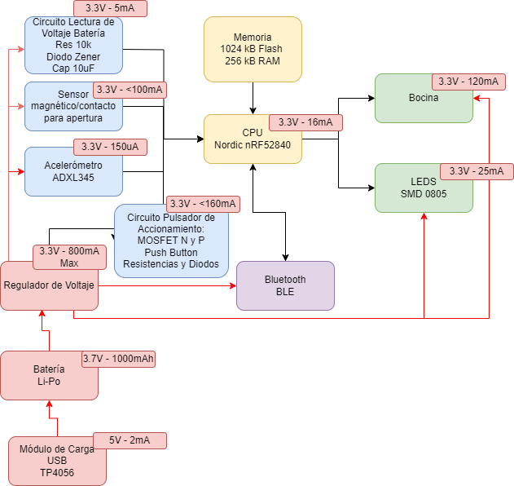

Fase 5: Diseño de PCB

Fase 6: Diseño de Base de Datos

6.1. Diagrama de Base de Datos

6.2. Documentación de Base de Datos

<https://dbdocs.io/joshmessi10/smart_wallet_database>

1. **Tabla Usuarios:**

Esta tabla almacena información sobre los usuarios que utilizan la aplicación.

|  |  |  |
| --- | --- | --- |
| **id_usuario (PK)** | Identificador único del usuario. | *ObjectId* |
| **nombre_usuario** | Nombre del usuario. | *String* |
| **apellido_usuario** | Apellido del usuario. | *String* |
| **email** | Correo electrónico para autenticación y notificaciones. | *String* |
| **password** | Contraseña de la cuenta. | *String* |
| **telefono** | Número de teléfono del usuario. | *String* |
| **rol** | Valor numérico referente a la jerarquía del usuario. | *Number* |
| **fecha_creacion** | Fecha de creación del perfil. | *Date* |
| **ultimo_acceso** | Última vez que el usuario accedió a la aplicación. | *Date* |
| **doble_autenticacion** | Indicador si la autenticación de múltiples factores (MFA) está activada (PIN del celular, huella dactilar, etc.). | *Boolean* |
| **Intentos_fallidos** | Contador de número de ingresos fallidos | *Number* |
| **Bloqueado** | Indicador de si el usuario se encuentra bloqueado. | *Boolean* |

1. **Tabla Billeteras:**

Esta tabla gestiona la información básica de las billeteras vinculadas a un usuario. Se compone de:

|  |  |  |
| --- | --- | --- |
| **id_billetera (PK)** | Identificador único de la billetera. | *ObjectId* |
| **id_usuario (FK)** | Relación con el usuario dueño de la billetera. | *ObjectId* |
| **nombre_billetera** | Nombre personalizado que el usuario le da a su billetera. | *String* |
| **modelo** | Modelo o versión de la billetera. | *Number* |
| **fecha_vinculacion** | Fecha en la que la billetera fue vinculada a la cuenta del usuario. | *Date* |
| **estado_billetera** | Estado actual (bloqueada, desbloqueada, en alerta). | *String* |
| **nivel_bateria** | Nivel actual de batería del dispositivo. | *Number* |
| **ultima_ubicacion** | Referencia de Última Ubicación Registrada (Latitud y Longitud) de la billetera (Basada en el GPS del teléfono móvil si está disponible) | *ObjectId* |

1. **Tabla Sensores de la Billetera:**

Esta tabla almacena la información de por sensor de la billetera. Se compone de:

|  |  |  |
| --- | --- | --- |
| **id_sensor (PK)** | Identificador único del sensor. | *ObjectId* |
| **id_billetera (FK)** | Relación con la billetera. | *ObjectId* |
| **tipo_sensor** | Tipo de sensor (acelerómetro, sensor magnético, batería, conexión bluetooth, etc.). | *String* |
| **estado_sensor** | Estado actual del sensor (activo, inactivo). | *Boolean* |
| **lectura_sensor** | Valor actual del sensor (por ejemplo, valores de aceleración, presencia de campo magnético). | *Number* |
| **ultima_lectura** | Fecha y hora de la última lectura del sensor. | *Date* |

1. **Tabla Eventos de Seguridad:**

Los eventos de seguridad registran cada interacción o alerta generada por la billetera. Se compone de:

|  |  |  |
| --- | --- | --- |
| **id_evento (PK)** | Identificador único del evento. | *ObjectId* |
| **id_billetera (FK)** | Relación con la billetera asociada. | *ObjectId* |
| **id_sensor (FK)** | Relación con el sensor asociado. | *ObjectId* |
| **tipo_evento** | Tipo de evento (caída detectada, acceso no autorizado, alejamiento, etc.). | *String* |
| **fecha_hora** | Fecha y hora en la que ocurrió el evento. | *Date* |
| **nivel_bateria** | Nivel de batería en el momento del evento. | *Number* |
| **ubicacion_evento** | Ubicación (GPS) cuando se produjo el evento (si aplica). | *ObjectId* |
| **prioridad** | Nivel de prioridad del evento. | *Number* |

1. **Tabla de Configuraciones del Usuario:**

Aquí se almacena la configuración personalizada del usuario respecto a la billetera. Se compone de:

|  |  |  |
| --- | --- | --- |
| **id_configuracion (PK)** | Identificador único de la configuración. | *ObjectId* |
| **id_usuario (FK)** | Relación con el usuario. | *ObjectId* |
| **id_billetera (FK)** | Relación con la billetera. | *ObjectId* |
| **modo_alerta** | Preferencia del usuario para recibir alertas (silencio, vibración, sonido). | *String* |
| **umbral_sensibilidad_acl_g** | Nivel de sensibilidad configurado para el acelerómetro en g (por ejemplo, para detección de caídas). | *Number* |
| **desbloqueo_remoto** | Indicador si el desbloqueo remoto está activado. | *Boolean* |
| **alerta_sonora** | Indicador de si la alerta sonora de la billetera está activada. | *Boolean* |
| **notificaciones_activas** | Indicador de notificaciones activas. | *Boolean* |

1. **Tabla de Conexiones:**

Esta tabla rastrea las conexiones y desconexiones entre la billetera y el dispositivo móvil.

|  |  |  |
| --- | --- | --- |
| **id_conexion (PK)** | Identificador único de la conexión. | *ObjectId* |
| **id_billetera (FK)** | Relación con la billetera. | *ObjectId* |
| **tipo_conexion** | Indica si es una conexión o desconexión (puede ser un valor booleano o un enumerado con valores como 'conexión' y 'desconexión'). | *Boolean* |
| **fecha_hora** | Fecha y hora del evento de conexión o desconexión. | *Date* |
| **nivel_bateria** | Nivel de batería durante la conexión. | *Number* |
| **distancia** | Distancia estimada entre la billetera y el teléfono en el momento de la conexión o desconexión. | *Number* |

1. **Tabla de Geolocalización:**

Esta tabla almacena la ubicación geográfica de la billetera a través del GPS del teléfono móvil.

|  |  |  |
| --- | --- | --- |
| **id_geolocalizacion (PK)** | Identificador único de la ubicación. | *ObjectId* |
| **id_billetera (FK)** | Relación con la billetera. | *ObjectId* |
| **latitud** | Coordenada de latitud en decimal. | *Number* |
| **longitud** | Coordenada de longitud en decimal. | *Number* |
| **fecha_registro** | Fecha y hora en la que se registró la ubicación. | *Date* |

1. **Tabla Celular**

Esta tabla gestiona la información básica del celular conectado a la billetera. Se compone de:

|  |  |  |
| --- | --- | --- |
| **id_celular (PK)** | Identificador único del celular. | *ObjectId* |
| **id_billetera (FK)** | Relación con la billetera conectada. | *ObjectId* |
| **id_usuario (FK)** | Relación con el usuario. | *ObjectId* |
| **nombre_dispositivo** | Nombre personalizado que el usuario le da a su celular. | *String* |
| **direccion_mac** | MAC única correspondiente al dispositivo móvil. | *String* |
| **sistema_operativo** | Tipo de sistema operativo (Android, iOS, etc) | *String* |
| **ultimo_acceso** | Última fecha en la que la aplicación móvil fue accedida por el usuario. | *Date* |
| **nivel_bateria** | Nivel de batería del dispositivo móvil. | *Number* |
| **notificaciones_activas** | Indicador de notificaciones activas de la aplicación | *Boolean* |

1. Tabla de Notificaciones

Esta tabla gestiona las notificaciones enviadas al usuario a través de la aplicación móvil.

|  |  |  |
| --- | --- | --- |
| **id_notificacion (PK)** | Identificador único de la notificación. | *ObjectId* |
| **id_usuario (FK)** | Relación con el usuario. | *ObjectId* |
| **Id_evento (FK)** | Relación con el evento. | *ObjectId* |
| **tipo_notificacion:** | Tipo de notificación (alerta de seguridad, batería baja, etc.). | *String* |
| **mensaje** | Texto de la notificación enviada. | *String* |
| **fecha_envio** | Fecha y hora en la que se envió la notificación. | *Date* |
| **estado_notificacion** | Estado de la notificación (enviada, leída, ignorada). | *String* |

1. **Tabla de Respaldo de Datos:**

Esta tabla almacena el historial de respaldos en la nube.

|  |  |  |
| --- | --- | --- |
| **id_respaldo (PK)** | Identificador único del respaldo. | *ObjectId* |
| **id_usuario (FK)** | Relación con el usuario. | *ObjectId* |
| **id_billetera (FK)** | Relación con la billetera. | *ObjectId* |
| **fecha_respaldo** | Fecha y hora en la que se realizó el respaldo. | *Date* |
| **tamaño_respaldo** | Tamaño de los datos respaldados (MB). | *Number* |
| **estado_respaldo** | Estado del respaldo (completado, fallido). | *Boolean* |
| **version_datos** | Versión de los datos respaldados, en caso de que haya cambios de estructura. | *String* |

1. **Tabla Historial de Batería**

Esta tabla almacena el historial de batería del dispositivo.

|  |  |  |
| --- | --- | --- |
| **id_bateria (PK)** | Identificador único del historial de batería. | *ObjectId* |
| **id_billetera (FK)** | Relación con la billetera. | *ObjectId* |
| **fecha_hora** | Fecha y hora. | *Date* |
| **nivel_bateria** | Porcentaje de batería del dispositivo. | *Number* |
| **estado_cargando** | Indicador de si la batería del dispositivo se encuentra cargándose. | *Boolean* |

1. **Tabla Registro de Actividad**

Esta tabla almacena el historial de bloqueos/desbloqueos manuales del dispositivo.

|  |  |  |
| --- | --- | --- |
| **id_actividad (PK)** | Identificador único de la actividad (bloqueo/desbloqueo manual. | *ObjectId* |
| **id_usuario (FK)** | Relación con el usuario. | *ObjectId* |
| **id_billetera (FK)** | Relación con la billetera. | *ObjectId* |
| **fecha_hora** | Fecha y hora en la que se realizó la accion. | *Date* |
| **accion** | Acción realizada (Bloqueo – true / Desbloqueo - False). | *Boolean* |
| **ultima_ubicacion** | Referencia de Ubicación Registrada (Latitud y Longitud) de la billetera (Basada en el GPS del teléfono móvil si está disponible) | *ObjectId* |

1. **Tabla de Blacklist de Tokens**

Esta tabla almacena la lista negra de los tokens para deshabilitarlos.

|  |  |  |
| --- | --- | --- |
| **id_token (PK)** | Identificador único del token. | *ObjectId* |
| **token** | Token generado. | *String* |

7. Diseño de Carcasa

